ACTIVIDADES 2015-2016

HORARIO | 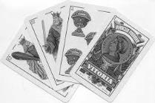  MAÑANAS |  | TARDES
LUNES | 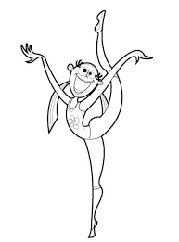  Gimnasia  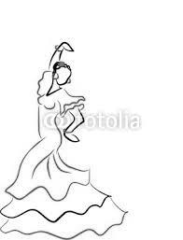  10:00 a 11:00 |  | Mus  15:30 a 17:00 | Restauración  17:00 a 19:30 | Conversación en FRANCÉS  19:30 a 21:00
MARTES | Sevillanas (INICIACION)  10:00 a 11:00 | Sevillanas (AVANZADO)  11:30 a 12:30 | 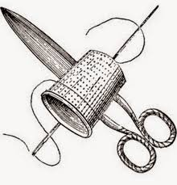  Vainica  16:00 a 18:30 | Taller de Memoria  18:30 a 19:30 | Coro  19:30 a 22:00
MIÉRCOLES | Gimnasia  10:00 a 11:00 | Taller de Creación Literaria  11:30 a 13:30 | Mus  15:30 a 17:00 | Teatro  17:30 a 19:30 | Conversación en INGLÉS  19:30 a 21:00
JUEVES | Encuentro de Boliller@s  11:00 a 13:00 |  | Mus  15:30 a 17:00 | Pintura  18:00 a 21:00 | Taller de Creación Literaria  21:00 a 22:30
VIERNES | Pilates  09:00 a 10:30 | Bailes de Salón  11:00 a 12:30
Nuevo Taller!!! INICIO DE LAS ACTIVIDADES: LUNES 5 DE OCTUBRE
Taller de Memoria para
mayores de 60 años.

